**Matheus Alves N20 2*D**

***RECICLUS Perguntas***

1. O que é Impacto Ambiental?

R: Impacto ambiental é a alteração de condições do meio ambiente e/ou dos elementos presentes neste em consequência de atividades humanas.

2 - Quais as propriedades do elemento químico mercúrio?

R: Estado da matéria à temperatura ambiente: Metal líquido (o único metal que é líquido à temperatura ambiente)

Cor: Branco prateado

Odor: Inodoro

Densidade: Muito alta (muito mais pesada que a água)

Ponto de ebulição: Relativamente baixo (em comparação com outros metais)

Toxicidade: Muito alta (tóxica para humanos e meio ambiente)

3 - Qual a importância e aplicações do mercúrio para a sociedade?

R: Termômetros: Tradicionalmente usados ​​em termômetros, mas agora são preferidas alternativas mais seguras, como termômetros de álcool.

Chaves e relés: Utilizados em algumas chaves e relés elétricos devido à sua boa condutividade. Alternativas mais seguras estão sendo usadas com mais frequência.

Amálgamas dentárias: Usadas em algumas obturações dentárias, mas as resinas compostas estão se tornando mais comuns.

Lâmpadas fluorescentes: O vapor de mercúrio desempenha um papel na criação de luz em algumas lâmpadas fluorescentes (a questão 4 entrará em mais detalhes). As luzes LED são uma alternativa mais segura.

4- Qual a função do mercúrio nas lampadas fluorescentes?

R: As lâmpadas fluorescentes contêm vapor de mercúrio. Quando a eletricidade passa pelo vapor, ela emite luz ultravioleta (UV). O interior da lâmpada é revestido com um material fosforoso que absorve a luz UV e a reemite como luz visível.

5- Explique como as lampadas fluorescentes podem prejudicar o meio ambiente

R: Contaminação por mercúrio: As lâmpadas fluorescentes contêm uma pequena quantidade de mercúrio. Se uma lâmpada quebrar, o vapor de mercúrio pode ser liberado no meio ambiente. O mercúrio é um metal pesado tóxico que pode acumular-se na cadeia alimentar e prejudicar a saúde humana e a vida selvagem.

Descarte inadequado: Os aterros sanitários não foram projetados para conter mercúrio. Se jogado em aterros sanitários, o mercúrio das lâmpadas quebradas pode vazar para o solo e para as águas subterrâneas.

6- O que é bioacumulação?

R: A bioacumulação é o processo pelo qual uma substância, como o mercúrio, se acumula em um organismo a uma taxa mais rápida do que pode ser eliminada. Isso significa que a concentração da substância aumenta no organismo com o passar do tempo.

7- O que é magnificação trófica?

R: é um fenômeno que ocorre quando há acúmulo progressivo de substâncias de um nível trófico para outro ao longo da teia alimentar.

8- Faça um esquema (desenho) para representar a magnificação trófica causada pelo mercúrio.

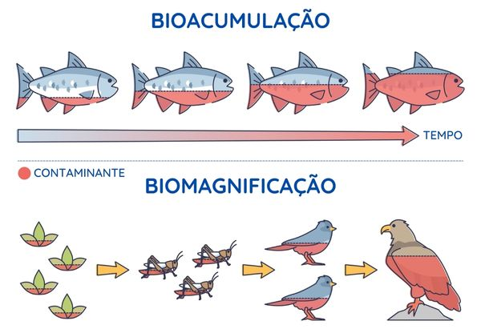

9- Qual a importância de reciclar lampadas fluorescentes?

R:  serve para dar nova vida aos resíduos, evitando o desperdício, o impacto ambiental e os problemas sanitários.

10- Pesquise no site reciclus.org.br onde encontrar o ponto de coleta de lampadas mais proximo da sua residência

R: Pesquisei